เกิดเหตุแผ่นดินไหวที่ประเทศเมียนมา ขนาด 3.2
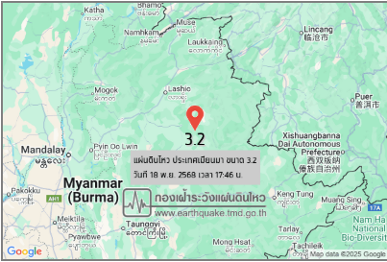

เมื่อวันที่ 18 พฤศจิกายน 2568 กองเฝ้าระวังแผ่นดินไหวได้รายงานถึงเหตุแผ่นดินไหวบนบก ขนาด 3.2 ความลึก 10 กิโลเมตร ที่ประเทศเมียนมา ทางทิศตะวันตกเฉียงเหนือของ อ.แม่สาย จ.เชียงราย ประมาณ 270 กิโลเมตร
ขณะที่ช่วงเวลาที่ผ่านมากองเฝ้าระวังแผ่นดินไหวได้รายงานถึงเหตุแผ่นดินไหวบนบกและใต้ทะเล
โดยสามารถจำแนกได้ดังนี้
เกิดเหตุแผ่นดินไหวขนาด 3.6 ความลึก 10 กิโลเมตร ที่ประเทศเมียนมา ทางทิศตะวันตกเฉียงเหนือ ของ อ.เมืองแม่ฮ่องสอน จ.แม่ฮ่องสอน ประมาณ 330 กิโลเมตร
เกิดเหตุแผ่นดินไหวขนาด 3.6 ความลึก 10 กิโลเมตร ที่ประเทศเมียนมา ทางทิศตะวันตกเฉียงเหนือ ของ อ.เมืองแม่ฮ่องสอน จ.แม่ฮ่องสอน ประมาณ 156 กิโลเมตร
เกิดเหตุแผ่นดินไหวขนาด 3.2 ความลึก 10 กิโลเมตร ที่ประเทศเมียนมา ทางทิศตะวันตกเฉียงเหนือของ อ.เมืองแม่ฮ่องสอน จ.แม่ฮ่องสอน ประมาณ 187 กิโลเมตร
เกิดเหตุแผ่นดินไหวขนาด 2.6 ความลึก 10 กิโลเมตร ที่ประเทศเมียนมา ทางทิศตะวันตกเฉียงเหนือ ของ อ.ขุนยวม จ.แม่ฮ่องสอน ประมาณ 67 กิโลเมตร

https://earthquake.tmd.go.th/inside-info.html?earthquake=15828
https://earthquake.tmd.go.th/inside-info.html?earthquake=15827
https://earthquake.tmd.go.th/inside-info.html?earthquake=15826
https://earthquake.tmd.go.th/inside-info.html?earthquake=15825
https://earthquake.tmd.go.th/inside-info.html?earthquake=15824

